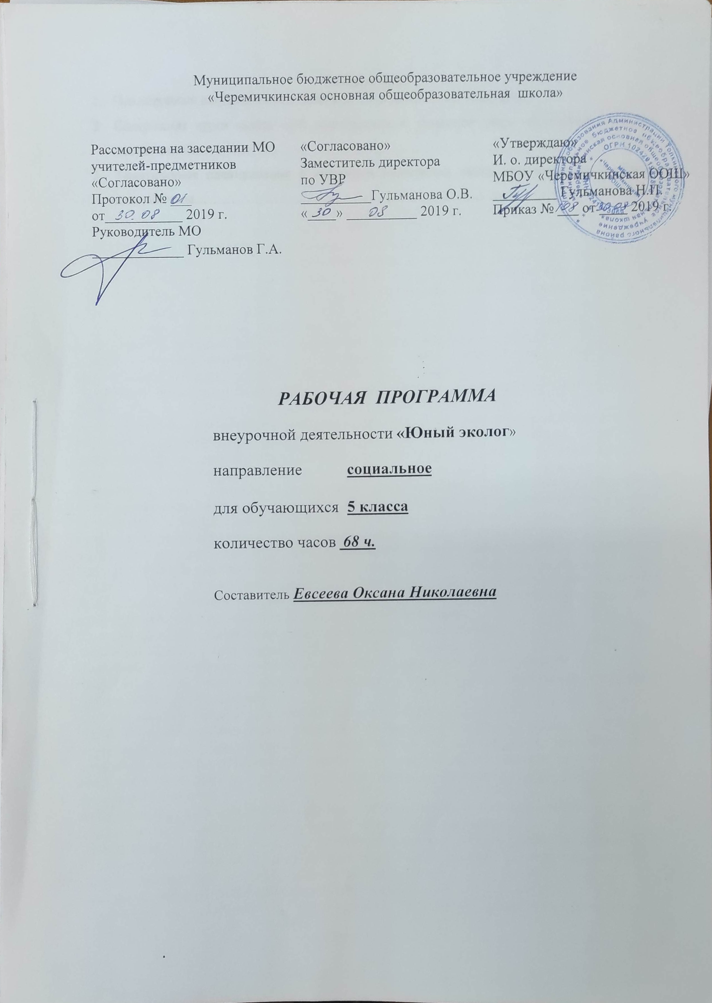
Содержание
- Планируемые результаты освоения курса внеурочной деятельности…………………….3
- Содержание курса внеурочной деятельности с указанием форм организации и видов деятельности………………………………………………………………………………….5
- Тематическое планирование с указанием количества часов, отводимых на освоение каждой темы…………………………………………………………………………………..6

- Планируемые результаты освоения курса внеурочной деятельности
Проектирование содержания программы внеурочной деятельности «Юный эколог» выполнено с учетом требований ФГОС и направлено на развитие УУД ребенка. Воспитание и социализацию личности, формирование экологической культуры и мышления, развития творческих способностей, реализацию индивидуальных потребностей учащихся в обучении экологии.
Содержание данного вида внеурочной деятельности можно рассматривать как звено в системе непрерывного экологического образования и выбора учащимися будущей профессии.
В основе программы лежит два главных вида деятельности учащихся – это теоретическая и практическая деятельность ребят, что способствует развитию УУД школьников. Программа предусматривает более глубокое изучение основных направлений биологии.
Теоретическая часть опирается на базисные знания школьной программы. Здесь необходимо использовать такие формы занятий, как рассказ, беседа. Практическую часть необходимо строить в виде эксперимента, исследования, игр. Практическая часть занимает большую часть времени, является центральной частью занятий.
Примерная программа опирается на основные положения программы развития универсальных учебных действий, примерные программы отдельных учебных предметов и курсов, программу воспитания и социализации обучающихся в части формирования экологической культуры, здорового и безопасного образа жизни.
Программа кружка внеурочной деятельности «Юный эколог» предназначена для учащихся 5 класса.
Актуальность кружка «Юный эколог» заключается в том, что современное экологическое образование подразумевает непрерывный процесс обучения, воспитания и развития, направленный на формирование общей экологической культуры и ответственности подрастающего поколения. История человечества неразрывно связана с историей природы. На современном этапе вопросы традиционного взаимодействия ее с человеком выросли в глобальную экологическую проблему. Если люди в ближайшем будущем не научаться бережно, относиться к природе, они погубят себя. А для этого надо воспитывать экологическую культуру и ответственность. И начинать экологическое воспитание надо с младшего школьного возраста, так как в это время приобретенные знания могут в дальнейшем преобразоваться в прочные убеждения.Формирование экологической культуры есть осознание человеком своей принадлежности к окружаемому его миру, единства с ним, осознание необходимости принять на себя ответственность за осуществление самоподдерживающего развития цивилизации и сознательное включение в этот процесс.
Изучение экологии направлено на достижение следующих целей:
-освоение знаний о живой природе и присущих ей закономерностях
-развитие познавательных интересов, интеллектуальных и творческих способностей
-воспитание позитивного ценностного отношения к живой природе, собственному здоровью, культуры поведения в природе
-использование приобретённых знаний и умений в повседневной жизни
Цель экологического воспитания достигается по мере решения в единстве следующих задач:
образовательных - формирование системы знаний об экологических проблемах, учить овладевать методами практической работы экологической направленности, обучать методам самостоятельного поиска, систематизации, обобщения научной информации современности и пути их разрешения;
воспитательных - формирование мотивов, потребностей и привычек экологически целесообразного поведения и деятельности, здорового образа жизни;
развивающих - развитие системы интеллектуальных и практических умений по изучению, оценке состояния и улучшению окружающей среды своей местности; развитие стремление к активной деятельности по охране окружающей среды.
Программа кружка призвана решить следующие задачи:
- расширение экологических представлений учащихся школы, их конкретизация, иллюстрирование значительным числом ярких, доступных примеров;
- углубление теоретических знаний учащихся в области экологии, формирование ряда основополагающих экологических понятий;
- обеспечение более широкой и разнообразной практической деятельности учащихся по изучению и охране окружающей среды микрорайона, района;
В целом эта программа позволит полнее реализовать воспитательный и развивающий потенциал знаний о природе, обеспечит более надежные основы экологической ответственности учащихся школы.

Личностные и метапредметные результаты освоения курса
Предметные результаты:
- интерес к познанию мира природы;
- потребность к осуществлению экологически сообразных поступков;
- осознание места и роли человека в биосфере;
- преобладание мотивации гармоничного взаимодействия с природой с точки
зрения экологической допустимости.
Личностные результаты:
- принятие обучающимися правил здорового образа жизни;
- развитие морально-этического сознания;
- получение обучающимся опыта переживания и позитивного отношения к базовым ценностям общества, ценностного отношения к социальной реальности в целом.
Метапредметные результаты:
- овладение начальными формами исследовательской деятельности;
- опыт ролевого взаимодействия и реализации гражданской, патриотической позиции;
- опыт социальной и межкультурной коммуникации;
-формирование коммуникативных навыков.
Формы обучения являются беседы, практикумы, экскурсии, опыты, мониторинг, поисковая и исследовательская деятельность. Проектная деятельность предусматривает поиск необходимой недостающей информации в энциклопедиях, справочниках, книгах, на электронных носителях, в Интернете, СМИ и т.д. Источником нужной информации могут быть взрослые: представители различных профессий, родители, увлеченные люди, а также другие дети. Исходя из того, что экологическое воспитание должно включать в себя краеведение и необходимость вести с детьми природоохранительную работу, поэтому нужно ввести в программу изучение экологической обстановки региона.
Режим занятия проводятся 2 раза в неделю в учебном кабинете, на предприятиях и различных объектах поселка (улицы, парк, водоемы)
В результате изучения экологии учащиеся должны знать: элементарные (первичные) сведения о созидательном и разрушительном воздействии на природу воды и ветра, об экологии растений и животных, о результатах воздействия человека на неживую и живую природу, о Красной книге и о природоохранных мероприятиях.
Учащиеся должны получить навыки и уметь: наблюдать отдельные природные явления и процессы, отдельные результаты воздействия человека на природу; в меру возможности и объема полученных знаний анализировать экологическую ситуацию и делать соответствующие выводы; знать экологические правила поведения на природе (в лесу, на воде, во время туристических походов и отдыха).
Ожидаемые результаты:
Предметные результаты:
- интерес к познанию мира природы;
- потребность к осуществлению экологически сообразных поступков;
- осознание места и роли человека в биосфере;
- преобладание мотивации гармоничного взаимодействия с природой с точки зрения экологической допустимости.
Личностные результаты:
- принятие обучающимися правил здорового образа жизни;
- развитие морально-этического сознания;
- получение обучающимся опыта переживания и позитивного отношения к базовым ценностям общества, ценностного отношения к социальной реальности в целом.
Метапредметные результаты:
- овладение начальными формами исследовательской деятельности;
- опыт ролевого взаимодействия и реализации гражданской, патриотической
позиции;
- опыт социальной и межкультурной коммуникации;
- формирование коммуникативных навыков.

- Содержание курса внеурочной деятельности с указанием форм организации и видов деятельности

Раздел 1. Экология растений (14ч.)
Жизненные формы растений. Природные явления в жизни растений. Жизнедеятельность растений. Значение растений для жизни на Земле, для человека. Лекарственные и ядовитые растения. Растения Красной книги. Условия жизни грибов и лишайников. Ядовитые грибы.
Практические занятия:
- Исследовательская работа «Определение возраста деревьев».
- Наблюдение за растениями в природе.
- Исследовательская работа «Факторы, влияющие на прорастание семян».
- Распознавание ядовитых и съедобных грибов.
- Проект «Страницы Красной книги Кемеровской области»
Экскурсия «Наблюдение за растениями в природе»
Раздел 2. Экология животных (20ч.)
Многообразие животных. Среды обитания. Пищевые связи. Животный мир и его значение для человека. Условия жизни диких животных. Жизнь домашних животных. Животные-путешественники. Чувства и ум животных. Семья и семейные группы животных. Взаимопомощь животных. Дружба человека и животных. Охрана диких животных. Зоопарки. Заповедники и национальные парки.
Практические занятия:
6.Ролевая игра «Пищевая связь».
7.Изготовление кормушек для птиц.
8. «Синичкин календарь» конкурс стихотворений, рисунков на данную тему.
9.Проведение акции «Покормите птиц» (развешивание кормушек)
10. Фильм «Заповедники и национальные парки».
Экскурсия в природу «Наблюдение за зимующими птицами».
Раздел 3. Экология человека (20ч.)
Экология человека, его гигиена. Взаимоотношение людей. Человек - дитя природы. Образ жизни наших предков: жилище, домашняя утварь, одежда, питание, личная гигиена. Народная мудрость об экологической грамотности. Экологические традиции и обычаи народов России, отражённые в предметах быта, произведениях народных промыслов, фольклоре. Зависимость образа жизни от внешних условий. Значение для жизни человека семьи, коллектива, дружбы, творческого труда. Духовный мир человека.
Практические занятия:
11.Ролевая игра «Как не заболеть бактериями».
12. Ролевая игра «Как вести себя в обществе и в семье».
13. Проект «Дом будущего».
14. Исследовательская работа «Сезонная одежда».
15. Рисунки по теме: «Духовный мир человека»
Экскурсия: «Посещение краеведческого музея».

Раздел 4. Влияние человека на природу (11 ч.)
Природа как источник экономического и духовного развития человека. Потребительское отношение человека к природе. Понятие об экологической культуре человека. Правила поведения человека в природе. Экологические праздники и их значение для защиты природы.
Практическое занятие:
16. Исследовательская работа «Вторичная жизнь мусора».
17. Семинар: «Проблема бытового мусора».
18. Озеленение территории школы.
Экскурсия: посещение природной экосистемы.

Резерв времени – 3 часа.

- Тематическое планирование с указанием количества часов, отводимых на освоение каждой темы

№  п/п | Название темы | Кол-во занятий
1. | Раздел 1. Экология растений (14ч.) | 14
2. | Раздел 2. Экология животных (20ч.) | 20
3. | Раздел 3. Экология человека (20ч.) | 20
4. | Раздел 4. Влияние человека на природу (11 ч.) | 11
5. | Резерв времени | 3

Календарно-тематическое планирование курса «Юный эколог» 5 класс

№ | Тема занятий | Кол-во часов | Описание примерного содержания занятий | Дата
 |  |  |  | План | Факт
Раздел 1. Экология растений (14 часов)
1,  2 | Жизненные формы растений. | 2 | Формирование понятия «Экология». Беседа «Жизненные формы растений». Просмотр видеофильма «Экология»
3 | Природные явления в жизни растений. | 1 | Формирование понятия «Природные явления».
4 | Исследовательская работа «Факторы, влияющие на прорастание семян». | 1 | Выявление факторов влияющих на прорастание семян.
5 | Жизнедеятельность растений. | 1 | Исследовательская работа «Определение возраста деревьев» (по спилу древесного ствола).
6 | Выявление причин влияющих на продолжительность жизни растений. | 1 | Выявление причин влияющих на продолжительность жизни растений.
7 | «Растения– рекордсмены» викторина. | 1 | Игра - викторина
8 | Значение растений для жизни на Земле, для человека. | 1 | Игра-викторина «Поле -чудес», Природная мастерская «Конкурс осенних букетов»
9,  10 | Экскурсия. «Наблюдение за растениями в природе» | 2 | Предложить детям: посмотреть вокруг, прислушаться, потрогать, понюхать, присмотреться к растениям; т.е. почувствовать красоту природы, говоря о своих ощущениях.
11 | Лекарственные растения. | 1 | Просмотр презентации, составление каталога лекарственных растений.
12 | Ядовитые растения. | 1 | Просмотр презентации, составление каталога ядовитых растений.
13 | Растения Красной книги. | 1 | «Устный журнал»выступление учащихся с проектами «Страницы Красной книги Подмосковья»
14 | Условия жизни грибов и лишайников. Ядовитые грибы. | 1 | Практическое занятие: распознавание ядовитых и съедобных грибов.
Раздел 2. Экология животных. (20 часов)
15,  16 | Многообразие животных. | 2 | «Путешествие в мир животных» презентация. Беседа на тему классификация животных.  Чтение и обсуждение рассказов о животных.
17 | Среды обитания. | 1 | Рисунки «Среда обитания».
18 | Пищевые связи. |  | Ролевая игра «Пищевая связь».
19 | Животный мир и его значение для человека. | 1 | КВН «Братья наши меньшие».
20,  21 | Условия жизни диких животных. | 2 | «Синичкин календарь» конкурс стихотворений, рисунков на данную тему.
22. 23 | Составление кодекса правил поведения в дикой природе | 2 | Составление и презентация памяток поведения в дикой природе.
24 | Жизнь домашних животных. | 1 | Просмотр и обсуждение видеофильма «Эти домашние животные».
25 | Животные -путешественники. | 1 | Викторина «Правда ли это?»  (Занимательные факты из жизни животных).
26,  27 | Чувства и ум животных. | 2 | Просмотр и обсуждение фильма «Удивительные животные».
28 | Семья и семейные группы животных. | 1 | Просмотр и обсуждение фильма «Царство пчел».
29,  30 | Взаимопомощь животных. | 2 | Практическое занятие Изготовление кормушек для птиц. Проведение акции «Покормите птиц сегодня» (развешивание кормушек)
31 | Дружба человека и животных. | 1 | Просмотр и обсуждение фильма «Удивительные животные».
32 | Охрана диких животных. | 1 | Презентация «Страницы Красной книги Подмосковья» выступление учащихся с сообщениями.
33 | Зоопарки. Заповедники и национальные парки. | 1 | Фильм «Заповедники и национальные парки». Просмотр и обсуждение видеофильма.
34 | Экскурсия  «Наблюдение за зимующими птицами». | 1 | Фотосессия на тему: «Зимующие птицы нашей местности»
Раздел 3. Экология человека (20 часов).
35 | Экология человека, его гигиена. | 1 | Беседа «Человек это царь природы, или часть ее?»
36 | Ролевая игра «Как не заболеть бактериями» | 1 | Ролевая игра «Как не заболеть бактериями»
37 | Взаимоотношение людей. | 1 | Ролевая игра «Как вести себя в обществе и в семье».
38 | Ролевая игра «Как вести себя в обществе и в семье». | 1 | Обсуждение различных ситуаций из жизни людей.
39 | Человек-дитя природы. | 1 | Обсуждение различных ситуаций из жизни людей.
40 | Викторина «Город опасный и безопасный» | 1 | Викторина «Город опасный и безопасный»
41,  42 | Проект «Дом будущего». | 2 | Разработка и защита проектов
43 | Образ жизни наших предков (жилище, домашняя утварь, одежда, питание, личная гигиена). | 1 | Просмотр и обсуждение презентации «Культура и жилище наших предков»
44 | Народная мудрость об экологической грамотности. | 1 | Беседа «Актуальна ли народная мудрость сегодня?»
45 | Пословицы и поговорки об отношении к природе и обсуждение их смысла. | 1 | Поиск пословиц и поговорок об отношении к природе и обсуждение их смысла.
46 | Экологические традиции и обычаи народов России (отражённые в предметах быта, произведениях народных промыслов,  фольклоре). | 1 | Выступления с сообщениями «Образ природы в песнях, сказках, былинах, картинах народов России». Обсуждение сообщений.
47 | Образ природы в песнях, сказках, былинах, картинах народов России | 1 | Чтение сказок, былин. Просмотр картин.
48 | Экскурсия.  Посещение краеведческого музея. | 1 | Познакомится с укладом жизни жителей п. Трещевский и п. Черемичкино..
49 | Значение для жизни человека семьи, коллектива, дружбы, творческого труда. | 1 | Беседа о роли природных ресурсов в развитии России.
50 | Изучение уникальности кухни, обустройства жилищ, хозяйствования, народного творчества обусловленной природой. | 1 | Просмотр фильмов
51 | Зависимость образа жизни от внешних условий. | 1 | Просмотр фильмов
52  53 | Исследовательская работа «Сезонная одежда» Демонстрация моделей. | 2 | Исследовательская работа «Сезонная одежда» Демонстрация моделей.
54 | Духовный мир человека. | 1 | Рисунки по теме: «Духовный мир человека»
Раздел 3. Влияние человека на природу (11 ч.)
55 | Природа как источник экономического и духовного развития человека. | 1 | Беседа: обсуждение важнейших экологических проблем, которые необходимо решить человечеству.
56 | Важнейшие экологические проблемы, которые необходимо решить человечеству. | 1 | Презентации
57 | Радиоактивные отходы. Озоновая дыра. | 1 | Презентации
58 | Кислотные дожди. Парниковый эффект. | 1 | Презентации
59 | Потребительское отношение человека к природе. | 1 | Исследовательская работа «Вторичная жизнь мусора».
60,  61 | Исследовательская работа «Вторичная жизнь мусора». | 2 | Разработка и защита проектов
62 | Понятие об экологической культуре человека. | 1 | Представление буклетов экологической направленности и обсуждение обозначенных в них проблем.
63 | Семинар «Проблема бытового мусора». | 1 | Круглый стол
64 | Экологические праздники и их значение для защиты природы. | 1 | Просмотр презентации и обсуждение значимости экологических праздников (Всемирный день водных ресурсов; Международный день птиц; Всемирный день здоровья; Международный день Земли и т.д.)
65 | Экскурсия: посещение природных экосистем. | 1 | Участи в ежегодном экологическом субботнике
66 | Рассказы о природе. | 1 | Чтение рассказов
67 | Экологические проблемы в нашем доме. | 1 | Презентации
68 | Мои проблемы и их решение. | 1 | Беседа

